Veckobrev vecka 42
Den här veckan har vi startat upp ett nytt arbetsområde i matematiken. Det handlar om geometri och jag bifogar som vanligt den pedagogiska planeringen. På bilden kan ni se hur hela 19 elever fick plats i en kvadratmeter! Otroligt!
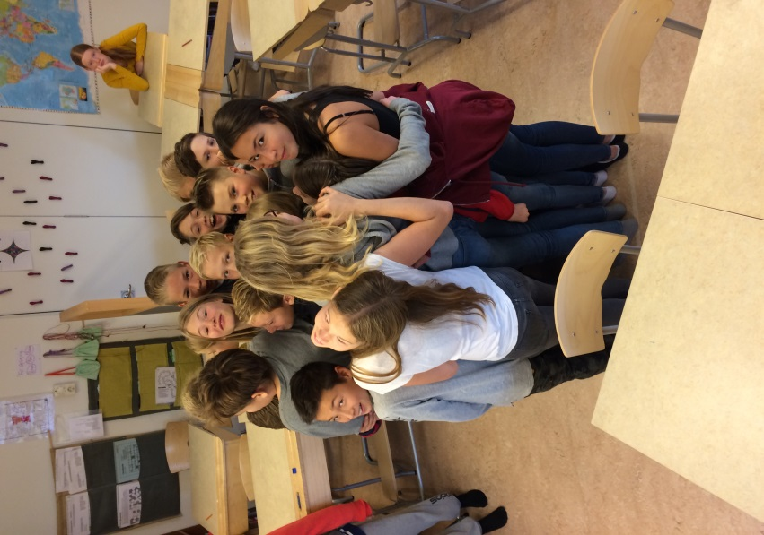
Vi passade på att prata om befolknings-täthet eftersom vi snart ska läsa om Europas länder i SO. Hur många kvadratmetrar ryms det egentligen i en kvadratkilometer?
Den här veckan har vi lyssnat på niornas Song Contest. Vi har även röstat vilka eleverna tyckte var bäst. Tyvärr vet jag inte vad resultatet blev på skolan. Vi har arbetat vidare med våra grupparbeten i SO och skrivit berättelser i svenska. I NO håller vi på att avsluta vårt arbete runt växterna. I nästa vecka, när jag är bortrest, ska eleverna skörda sina odlingar.
Katarina heter min vikarie i nästa vecka. Hon är utbildad lärare och pensionär. Behöver ni ha tag i henne får ni vända er till Sylvette eller Thore.
I nästa vecka är det viktigaste som händer att eleverna har prov i idrott på tisdagen (allemansrätten, is- och sjövett) samt att det är friluftsdag på onsdag. Eleverna behöver matsäck för hela dagen.
Läxor vecka 43
Tisdag: NO-läxa om befruktning och växters livscykel, idrottsprov.
Onsdag: Ta med matsäck!
Torsdag: Engelska och språkval.
Inget veckobrev nästa vecka eftersom jag är på semester. Vecka 44 är det höstlov. Hoppas att ni alla får det fint!
Trevlig helg!/ Christina

